一、填空题
1. 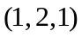.
2. 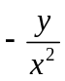.
3. 1 .
4. 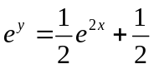 ．
5. 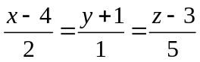．
6. 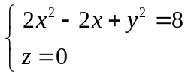
7． 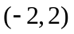.
8. 1
9. 2
10. 收敛

二、基础计算题
1.解：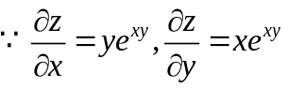
2. 解：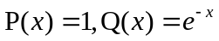
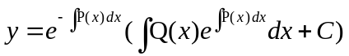
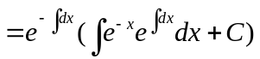
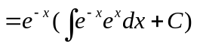
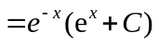
3.解: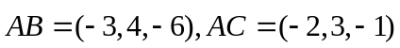
所求平面的一个法线向量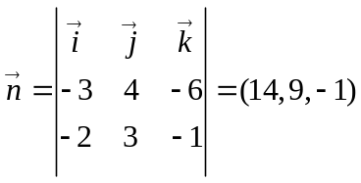
即所求平面方程为：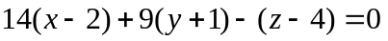
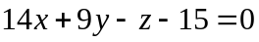
4.解：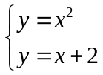 得交点坐标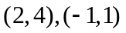
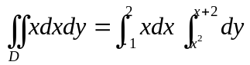=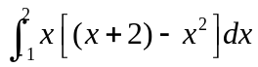=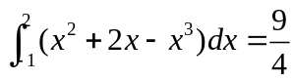
5 .解：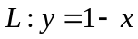
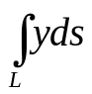=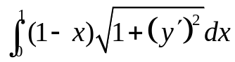=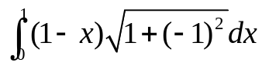
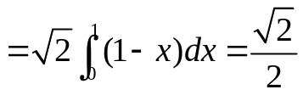
6.解：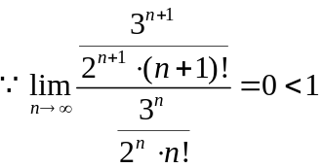
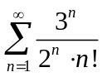收敛
7.
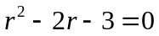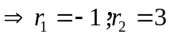
将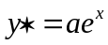代入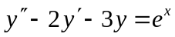中，可得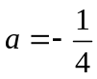
所以所求微分方程的通解为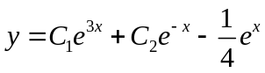
三、计算题
1.解：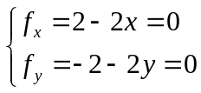 得驻点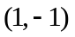
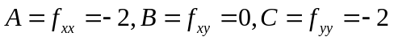
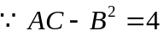>0, 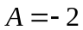<0
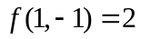为极大值
2.解：设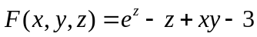
可知曲面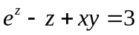上点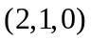处切平面的一个法向量
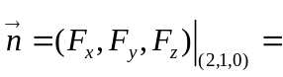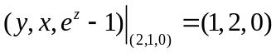
所以所求切平面方程为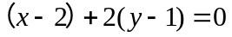， 即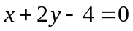法线方程为：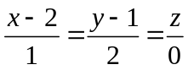 或 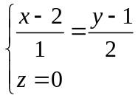
3.解：（方法1）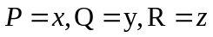
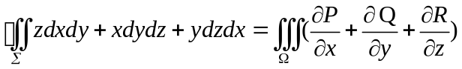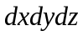
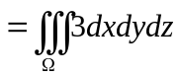=36
（方法2）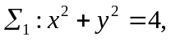 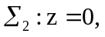 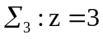
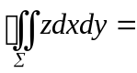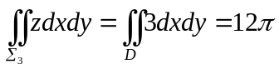
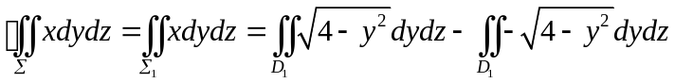
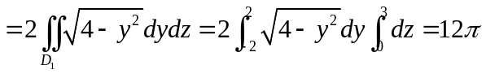
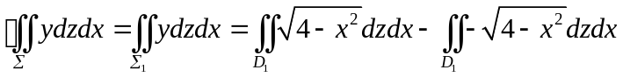
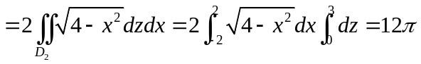
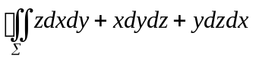=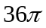
四、
1.解：（方法1） 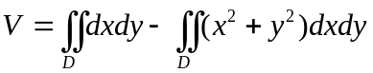
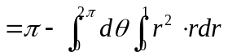
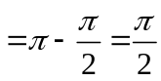

（方法2）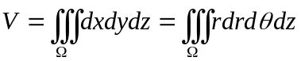
=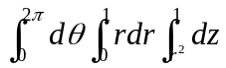
= 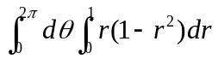
=

2.证明：令
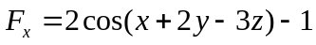
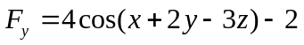
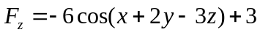
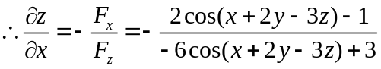
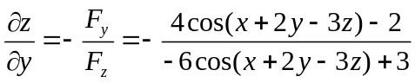
即